Начальник УВД по САО поздравил ветерана ОВД Федора Павлича с юбилеем
17.08.2021
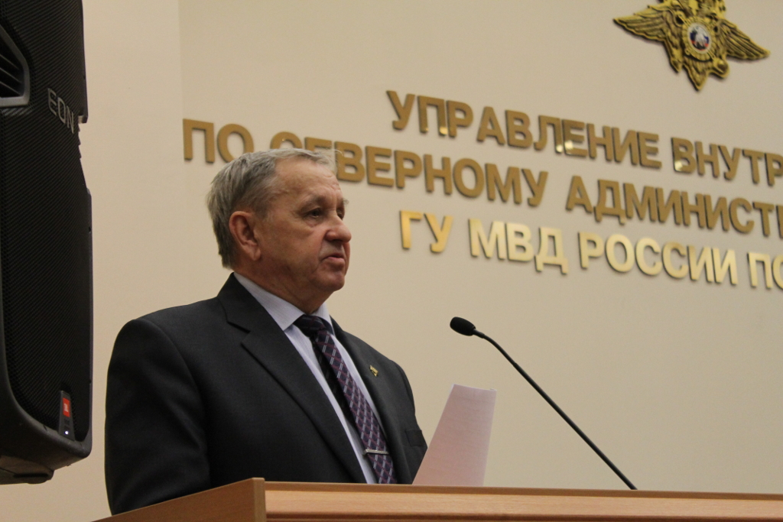
В минувшую пятницу на селекторном совещании начальник УВД по САО ГУ МВД России по г. Москве генерал-майор полиции Алексей Ионов поздравил ветерана органов внутренних дел Федора Павлича с 75-летием. Поздравление состоялось с использованием IT-технологий. В режиме онлайн руководитель вышел на прямую связь с Федором Ивановичем и от лица всего руководящего и личного состава сказал слова благодарности уважаемому ветерану и поздравил его с Днем Рождения, пожелав благополучия, счастья, здоровья и долгих лет жизни.
Федор Павлич был приятно удивлен формату поздравления, так как видеоконференцсвязь позволяет транслировать всех участвующих в мероприятии и наш юбиляр имел возможность видеть всех руководителей и личный состав УВД и территориальных подразделений в режиме реального времени. Под аплодисменты коллег генерал-майор Алексей Ионов торжественно объявил о вручении Федору Павличу медали МВД РФ «За трудовую доблесть».
После проведенного совещания представитель руководства Управления посетил именинника, передав сердечные поздравления и ценные подарки.
Пресс-служба УВД по САО
(495) 601-03-29

Адрес страницы: http://begovoy.mos.ru/objavleniya/security/detail/10185687.html
Управа района Беговой города Москвы

